Учнівське самоврядування 2024-2025 н.р

В нашій гімназії працює дитяча організація «Оберіг», яка будує свою роботу на основі добровільності, згоди, спільності інтересів, рівноправ'я її членів, сприяє розвитку творчої активності та ініціативи у тісній співпраці та взаємодії із педагогіним та батьківським коллективом, зацікавленими державними, громадськими, благодійними й іншими установами.

Метою даної організації є забезпечення виконання учнями своїх обов'язків, захисту їхніх прав, сприянню гармонійному розвитку особистості, формуванню навичок майбутнього організатора, керівника. До складу дитячої організації входять учні, які навчаються у нашому загальноосвітньому навчальному закладі. Усі такі особи мають рівне право на участь в учнівському самоврядуванні.

До складу дитячої організації «Оберіг» входять учні 1-9 класів. Учні 1-4 класів - члени «Країни веселкової» , учні 5-9 класів - члени «Країни лідерів».

Учні «Країни веселкової» працюють за такими напрямками:

* Ти наєш, що ти людина?
* Роде наш красний, роде наш прекрасний;
* Земля на якій я живу;
* Природа мати, хочемо про тебе дбати;
* Добротою себе перевір;
* Мандруємо стежками духовної культури наших земляків;
* В здоровому тілі - здоровий дух.

Основні напрямки діяльності «Країни лідерів»:

* Національно-патріотичний
* Доброчинний
* Краєзнавчо- пошуковий
* Екологічний
* Спортивно- оздоровчий
* Соціально-проектний
* Культурно –масовий

Національно-патріотичний – один із головних напрямків діяльності дитячої організації «Оберіг» . Його метою є формування громадянина-патріота України, гуманіста і демократа, готового до виконання громадянських і конституційних обов’язків, до успадкування духовних і культурних надбань українського народу, досягнення високої культури взаємин, утвердження національної ідентичності , формування активної громадянської позиції.

Доброчинний – волонтерських рух є одним із напрямків діяльності учнівського самоврядування дитячої організації «Оберіг». Організація та проведення благодійних акцій (допомога дітям- сиротам, дітям з ООП, воїнам ЗСУ, допомога безпритульним тваринам, участь увсеукраїнських акціях милосердя).

Краєзнавчо- пошуковий – формування національної свідомості на основі духовноморальних цінностей Українського народу, національної самобутності. Залучення до вивчення історії, культури свого роду, рідного краю та України. Організація та проведення пізнавальних ігор, конкурсів, вікторин, квестів, зустрічей, екскурсій та проектно-пошукової діяльності.

Екологічний – формування та розвиток екологічної свідомості , збереження еклогічної рівноваги між суспільством і природою. Організація та проведення екологічних акцій щодо прибирання та озеленення території гімназії та нашої громади, проведення роз’яснювальної роботи щодо екологічного стану в Україні та світі загалом.  
 Спортивно- оздоровчий - формування здорового способу життя, поліпшення фізичного стану дитини, розвиток спортивних можливостей та здібностей дітей. Організація та проведення змагань, проведення Дня Здоров‘я та інших спортивно-розважальних свят, організація «рухливих перерв», пропаганда здорового способу життя.

Соціально-проектний – активне включення учнів у зміст тих або інших проектів , засвоєння ними нових способів людської діяльності в соціокультурному середовищі. Культурно –масовий –організація змістовного дозвілля та проведення традиційних свят у гімназії; організація зустрічей з цікавими людьми .

Керівними органами Організації є: Координаційна Рада , до складу якої входять президент гімназії, прем'єр міністр таРада Міністрів.

Рада Міністрів – законодавчий орган, робота якого спрямована на розвиток учнівської ініціативи, дисципліни та особливостей у відповідності з задоволенням своїх потреб та інтересів.

Головою Координаційної Ради гімназії є Президент, якому підпорядковується Прем`єр-міністр та Рада міністрів, до складу якої входять такі міністерства:

* Міністерство освіти;
* Міністерство внутрішніх справ;
* Міністерство масс-медіа;
* Міністерство культури;
* Міністерство здоров'я і спорту.

***Андрієнко Анна*** - ***голова координаційної ради, президент гімназії***

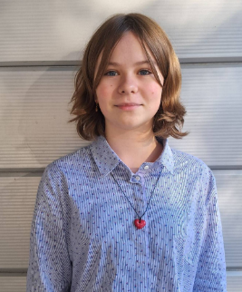

Здійснює загальний контроль за виконавчою дисципліною, координує роботу міністерств, проводить засідання координаційної ради, звітується на загальних зборах шкільних дитячих організацій міста про проведену роботу дитячої організації «Оберіг».

***Кравченко Олександра– заступник голови координаційної ради, прем`єр-міністр гімназії***

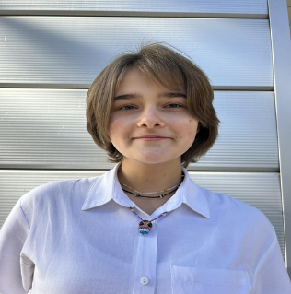

Здійснює роботу по активізації діяльності міністерств, контролює виконання рішень Координаційної Ради. У разі відсутності президента, виконує його обов`язки.

***Міністр освіти – Литвин Вікторія***

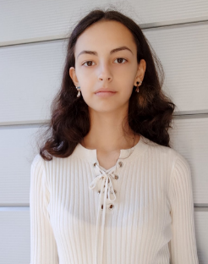

Міністерство надає допомогу вчителям в організації тематичних тижнів, створенні лекторських груп. Проводить заходи направлені на підвищення якості знань учнів, організація та проведення пізнавальних ігор, конкурсів, вікторин, квестів, зустрічей, екскурсій та проектно-пошукової діяльності

***Міністр внутрішніх справ – Івченко Марія***

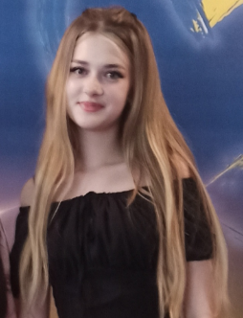

Міністерство проводить роботу по вихованню свідомої дисципліни і культури поведінки у гімназії. Здійснює контроль за чергуванням. Захищає права та інтереси учнів, тісно співпрацює з психологічною службою гімназії щодо профілактичної роботи з учнями, схильних до правопорушень. Організація доброчинних благодійних акцій.

***Міністр мас-медіа – Макарчук Катерина***

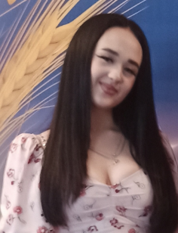

Міністерство забезпечує випуск тематичних стіннівок протягом року. Допомагає в підготовці та проведенні шкільних заходів. Інформує учнів, батьків та вчителів про всі новини гімназії, події і заходи. Проводить соціальні опитування.

***Міністр культури- Хоменко Анастасія***

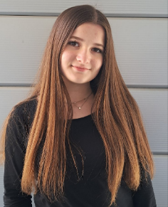

Міністерство сприяє естетичному вихованню учнів та організації їх змістовного дозвілля. Організація вечорів, конкурсів, виставок, масових заходів згідно з річним планом гімназії. Розподіляє між учнями доручення по підготовці цих заходів. Залучає учнів до позаурочної діяльності.

***Міністр здоров’я та спорту – Шпильовий Стас***

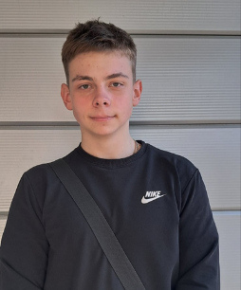

Міністерство веде пропаганду здорового способу життя. Надає допомогу в організації Днів здоров’я, Олімпійського уроку, спортивних змагань, флешмобів, челенджів. Залучає учнів до спортивної активності під час проведення «Рухливих перерв», висвітлює спортивні досягнення.

***Секретар- Коваленко Каріна***

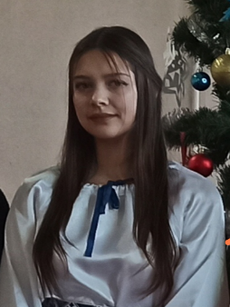

Веде протоколи засідань Координаційної Ради. Забезпечує оперативне інформування про рішення Ради. На засіданнях Ради відповідає за виконану роботу. Допомагає в оформленні документації